108學年第1學期藝術與人文輔導團
國小第3次團務會議紀錄

一、時間：108年11月14日（四）下午14：00-16：30
二、地點：文元國小校長室
三、主席：陳建安
四、出席：同簽到表
五、紀錄：胡毓琪
六、會議內容
（一）演練到校諮詢服務 (文化國小場)
1.教學分享者：王郁菁
2.課程設計：
- 兩隻老虎歌謠對稱與反覆
- 展示學生剪紙作品
- 頑固節奏反覆與應用。
（二）檢討到校諮詢服務：
1.討論備觀議課如何進行。
2.如何從分享中融入課綱裡的藝術涵養。
3.如何帶領老師整合情境脈絡化教學，將所學與生活結合?

（三）經驗分享與建議：
1.運用影片: 媽媽、女兒與鳳梨的故事或抖音刷不停協助理解新課綱之理念
2.討論參加研習老師的心情，思考讓老師從兩次研習中學到什麼?如何讓參與老師想操
作研習的內容，第二次與大家分享。
3.如何進行跨科、協同設計與教學。

（四）綜合討論：
1. 活動流程：
 | 時間 | 活動內容 | 備註
1 | 13:30-14:30 | 郁菁主講 | 領綱宣導介紹，「反複之美」
2 | 14:30-15:30 | 共備 | 搭配領綱內容
3 | 15:30-15:50 | 各組分享共備成果
4 | 15:50-16:00 | 主席總結

2. 第二場到校諮詢觀議課教學分享者：秀玲
七、臨時動議：無。
八、散會。
臺南市108學年度第一學期國民教育輔導團-藝術與人文輔導團
團務會議照片—文元國小
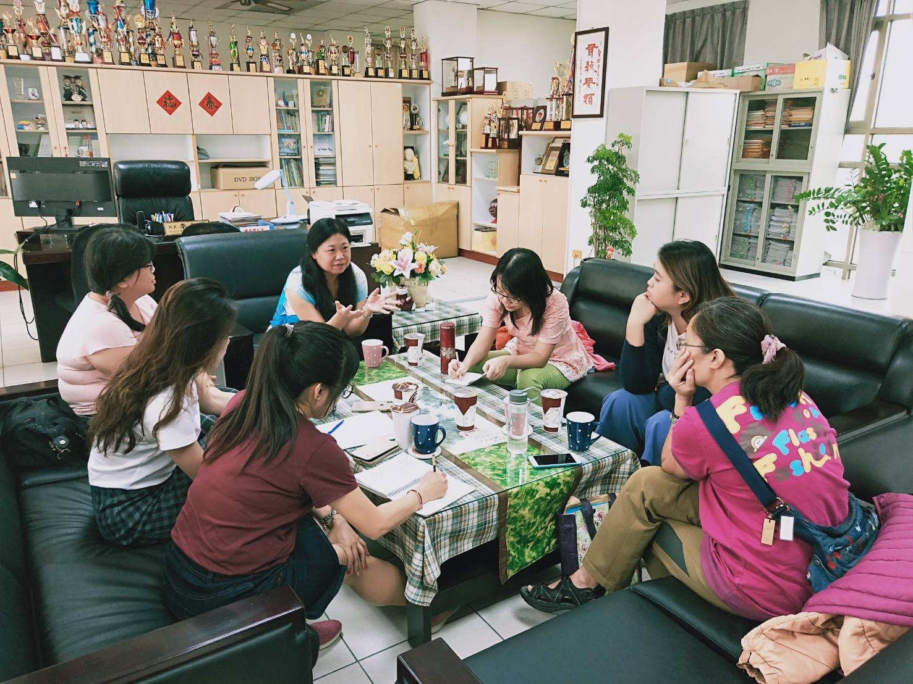
辦理日期：108年 11月14 日 辦理地點：文元國小
照片說明：建安老師針對分區到校諮詢服務提出研習內容想法。
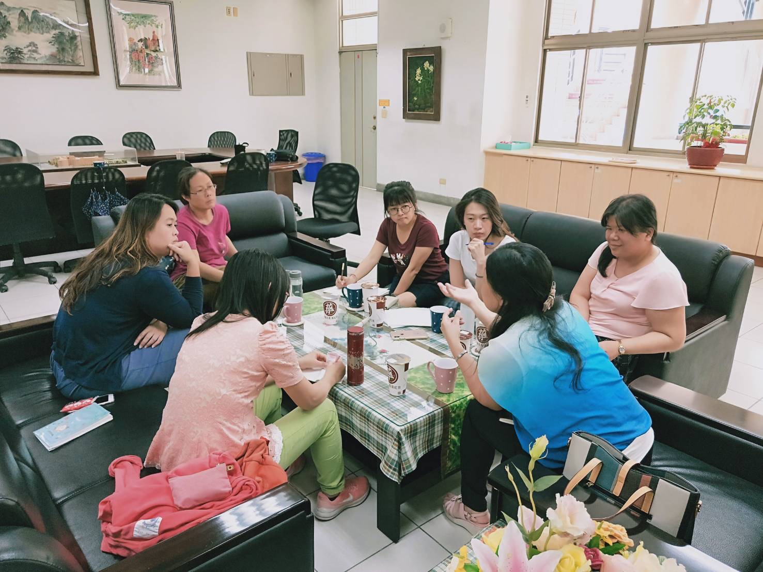
辦理日期：108 年 11月14 日 辦理地點： 文元國小
照片說明：團員們針對分區到校諮詢服務，有關領綱宣導融入生活方式提出建議。

